Охранно-управляющий
терминал
ССБ-6

Технический паспорт

Инструкция по эксплуатации

Санкт-Петербург

- НАЗНАЧЕНИЕ УСТРОЙСТВА
Универсальная система GSM-терминал «ССБ-6» предназначена для контроля состояния различных датчиков и оповещения владельца об их состоянии. Дополнительно устройство «ССБ-6» может выполнять функцию многоканального терморегулятора и позволяет управлять внешними электроприборами.
Для создания полнофункциональной системы охраны и управления «ССБ-6» могут быть подключены: источник бесперебойного питания, различные охранные, пожарные и прочие датчики, сигнальные устройства (сирена и т.п.), а также устройства для поддержания температуры.
Устройство обеспечивает:
Функции охраны
- Контроль любых датчиков, контакты которых размыкаются при срабатывании;
- Контроль питания самой GSM-сигнализации «ССБ-6», оповещение при пропадании и восстановлении основного источника питания;
Функции управления
- Автоматическое включение внешних устройств при срабатывании каналов охраны, а также дистанционное управление исполнительными реле в ручном режиме, при помощи команд с телефона;
- Поддержание постоянной температуры, с возможностью дистанционного изменения уставок.
- Дистанционный контроль температуры от -30 до +120 градусов;
Преимущества:
- Гибкие настройки параметров контроля и управления;
- Работа в современных сетях сотовой связи;
- Работа в широком диапазоне температур;
- Голосовые оповещения по выбранным событиям, таким как срабатывание сигнализации, понижение температуры и т.п.
- Является полнофункциональным устройством, не требующим подключения внешних источников питания, модемов, роутеров и пр.

- ТЕХНИЧЕСКИЕ ХАРАКТЕРИСТИКИ
Время работы от резервного источника питания емкостью 4,5 А/ч 12В | не менее 10 ч.
Количество настраиваемых каналов | 5
Время срабатывания датчиков охраны | 1 сек. – 60 сек.
Количество исполнительных реле | 5
Максимальная нагрузка встроенных реле | 5А (АС-1)
Выходной управляющий сигнал | переключающийся контакт
Максимальная длина линии охраны | 50 м
Диапазон регулирования температуры | -30 – +120 °С
Дискретность настройки температуры | 1°С
Тип датчика температуры | терморезистор KTY-81-110
Максимальная длина датчика температуры | 20 метров
Крепление | на din рейку
Габаритные размеры терминала | 160 х 90 х 58 мм
Рабочие условия эксплуатации
Напряжение питания | ~ 220В (±10В), 50 Гц
Относительная влажность воздуха | -25 - +50 °С
Относительная влажность воздуха | до 80% при температуре +25°С
Атмосферное давление | 84 - 106,7 кПа (630-800 мм. рт. ст.)

Таблица 1 – Основные технические характеристики прибора

3.КОМПЛЕКТ ПОСТАВКИ
Терминал | 1 шт.
Внешняя антенна, 5дБ | 1 шт.
Паспорт, инструкция по эксплуатации | 1 шт.
Выносной датчик температуры (1,5 метра) | 5 шт.

Таблица 2 – Комплект поставки прибора

4. УСТАНОВКА И НАСТРОЙКА СИСТЕМЫ
3.1. Приобретите для системы SIM-карту формата nano-SIM у Вашего GSM оператора. Помните, что за отправку SMS-сообщений, исходящие вызовы и использование интернет-соединения может взиматься плата, поэтому выберите себе соответствующий тариф.
3.2. Установите SIM-карту в любой GSM-телефон и активируйте ее в случае необходимости, согласно инструкциям оператора. Убедитесь в положительном балансе вашего счета. Проверьте работу смс, звонков и интернета.
3.3. Узнайте у оператора номер SMS-центра. Например, SMS-центра +79219909090, СПб Мегафон. Это может понадобится если не работает отправка смс.
3.4. Добавьте контакты, указанные ниже на SIM-карту.
Контакты должны быть сохранены не в память телефона, а именно на SIM-карту!
Примечание: Соблюдайте регистр символов, как в примере ниже.
Имя | Номер
Master | +7xxxxxxxxxx
Add1 | +7xxxxxxxxxx
Add2 | +7xxxxxxxxxx
Add3 | +7xxxxxxxxxx

3.5, Номер «Master» является приоритетным для всей системы. Кроме того, для Мастер-номера не требуется вводить пароль для доступа или настройки системы.
3.6. Установите SIM-карту в держатель GSM-терминала. Включите устройство и подождите 2 минуты.
3.7. При подаче питания на терминал загорится светодиод «Питание» (см. рис. 5)
3.8. Затем загорится синий светодиод «Сеть», который находится в правом верхнем углу внутри терминала. При отсутствии Sim-карты, светодиод будет гореть постоянно и терминал не перейдёт в режим работы.
3.9. После того, как терминал подключится к сети, светодиод «Сеть» начнёт мигать один раз в 0.5 сек. Терминал готов к работе.
5.СМС И TELEGRAM КОМАНДЫ
Важно: Команды SMS и Telegram имеют одинаковый формат и полностью соответствуют друг другу. Для команд не важен регистр символов, за исключением команды настройки токена для Telegram.
Работа терминала через Telegram осуществляется при посредничестве telegram бота. Его настройка следует после списка всех команд. Каждая команда проверяется на правильность ввода, длину команды, количество символов в параметре и т.п. При неправильном вводе, терминал ответит сообщением об ошибке. При правильном вводе, ответом будет «ОК». Помимо успешного ответа, полученного от терминала, устройство сигнализирует об успешном завершении операции последовательным зажиганием синих светодиодов на лицевой панели слева направо. SMS-сообщения принимаются и отправляются достаточно быстро при хорошем качестве связи, но они не предназначены для общения в реальном времени, поэтому, с момента отправки и получения терминалом сообщения, может пройти значительное время.
При частом использовании SMS-сообщений, оператор, посчитав их отправку спамом, может заблокировать рассылку с используемого для управления номера, для устранения данной проблемы, обратитесь к оператору.
Все примеры команд (SMS) приведены для «Master» номера, для ввода команд с дополнительных номеров, перед каждой командой должен быть введён пароль.
Формат: <пароль> <команда с параметрами>
Пример: 1234 termset c1 30 2 0 -5 100

4.1. Настройка пароля. Для контроля доступа к системе ССБ-6 используется 4-значный пароль, который защищает систему от постороннего вмешательства. Данный пароль необходимо вводить при звонке, отправке СМС сообщения с любого номера телефона, кроме «Master» номера.
Примечание: по умолчанию пароль для доступа к терминалу 1234. Для обеспечения безопасности измените стандартный пароль.

Формат: passet <старый пароль> <новый пароль>
Пример: passet 1234 4321
Для команд введённых из telegram пароль не нужен.

4.2. Настройки дополнительных номеров. Терминал имеет ограничение доступа для дополнительных номеров. Любой пользователь, владеющий дополнительным номером, должен вводить пароль, для установки параметров или получения данных. Команды, отправленные не с «Master» номера или не из списка дополнительных, игнорируются. Это сделано для защиты от злоумышленников и противодействия спам-рассылкам. Терминал может использовать 3 дополнительных номера.
Формат: addnum<x> < номер >
Пример: addnum1 +79999999999
addnum2 +79999999998
addnum3 +79999999997

4.3. Установка «Master» номера. Используется, когда терминал находится в труднодоступном месте, и нет возможности извлечь SIM-карту, для изменения настроек.
Формат: masterset <номер который будет Master>
Пример: masterset +79999999999

4.4. Установка SMS-центра. Если SMS-центр на SIM-карте записан неправильно, его можно установить дистанционно.
Примечание: При отсутствии номера SMS-центра, терминал не будет отправлять ответные sms-сообщения.
Формат: smsc <номер SMS-центра>
Пример: smsc +79999999999

4.5. Выбор режима канала. Каждый канал можно настроить на одну из 4 функций.
ALARM – охрана; MANUAL – ручной режим; TERM – режим терморегулятора; NONE – бездействие;
Формат: modset <номер канала(c1-c5)> <режим>
Пример: modset c1 ALARM

4.6. Настройка канала в режиме терморегулятора.
Формат: termset <номер канала> <температура> <гистерезис> <инверсия> <минимальная температура> <максимальная температура>
Пример: termset c1 30 2 0 -5 100
Расшифровка значений:
1) номер канала: c1 – c5
2) температура: -30 – 120
3) гистерезис: 2 – 8
4) минимальная температура: -30 – 120 (значение температуры, при котором будет отправлено оповещение о нижней границе температуры)
5) максимальная температура: -30 – 120 (значение температуры, при котором будет отправлено оповещение о верхней границе температуры)
Оповещения о нижней и верхней границе температуры, срабатывает один раз, после включения питания.
Примечание: При коротком замыкании или обрыве датчика, если установлено оповещение, терминал сообщает об ошибке. Оповещение об ошибке датчика, приходит один раз, с момента каждого включения терминала.

4.7. Настройка канала в режиме охраны.
Формат: alarmset <номер канала> <время чувствительности> <время работы реле>
Пример: alarmset c1 5 30
Расшифровка значений:
1) номер канала: c1 – c5
2) время нечувствительности: 0 – 15 (выдержка времени в секундах, в течение которой, канал не реагирует на размыкание, по окончании выдержки сработает охранный режим и отправка уведомлений на «Master» номер)
3) время работы реле: 0 – 300 (при срабатывании охранного режима, включается реле, на время в секундах, указанное в данном параметре, например для включения сирены)

4.8. Настройка времени постановки на охрану. Данный параметр служит для того, чтобы после ручной установки на охрану (кнопка на терминале), пользователь мог покинуть охраняемое помещение, без срабатывания терминала.
Формат: exitset <время>
Пример: exitset 5

4.9. Настройка уведомлений для терморегулятора, охраны и питания.
Формат: notify <событие> <режим>
Пример: notify secur all
notify term st
notify pwr off
Расшифровка значений:
1) событие: term – терморегулятор, secur – охрана, pwr – питание
2) режим: каким способом осуществить оповещение
OFF – выкл.; S – SMS; T – Telegram; V – звонок; ST – Telegram + SMS; TV - Telegram + звонок;
VS - звонок + SMS; ALL – все виды оповещений.

4.10. Запрос состояния системы. Данная команда служит для получения состояния датчиков и каналов.
Формат: info
Пример: info
Ответ:
T1=21 T2=21 T3=22 T4=39 T5=22
C1=1 C2=0 C3=1 C4=1 C5=1
R1=OFF R2=OFF R3=OFF R4=OFF R5=ON
1=S 2=S 3=S 4=T 5=M SECUR=ON

Где:
Т1 =21 – номер датчика и температура;
C1 – номер входного канала охраны, 1 – замкнут, 0 - разомкнут;
R1 – номер реле, ON – вкл. / OFF – выкл.;
1=S – номер канала и установленный ему режим, S – охрана, M – ручной, T – терморегулятор;
SECUR – состояние охраны, ON – вкл. / OFF – выкл.;

4.11. Ручная установка. Если канал включен в режиме «MANUAL», то реле, соответствующее данному каналу, можно дистанционно произвольно включать и выключать.
Формат: rset <n> <on/off>
Пример: rset 1 on
Расшифровка значений:
n – номер реле от 1 до 5
on/off – вкл. или выкл.

4.12. Дистанционная установка режима охраны.
Примечание: Дистанционная установка на охрану, срабатывает мгновенно.
Формат: secur <on/off>
Пример: secur off

4.13.З апрос установленных оповещений и номеров.
Формат: reqsett
Пример: reqsett
Ответ:
M= 7995xxxxxxx
A1= 7981xxxxxxx
A2= 7950xxxxxxx
A3= 7995xxxxxxx
SMSC= 7920xxxxxxx
NT=OFF
NS=OFF
NP=SMS_TG

Где:
M – «Master» номер
An – Дополнительный номер n
SMSC – Номер SMS-центра
NT - Уведомления терморегулятора
NS – Уведомления режима охраны
NP – Уведомления состояния питания
NP, NS, NT могу принимать значения:
OFF – Уведомления выключены; VOICE – Звонок;
VOICE_SMS – Звонок + SMS; SMS – Только SMS; SMS_TG – SMS + Telegram;
TG – Только Telegram; TG_VOICE – Telegram + Звонок; ALL – Все уведомления включены.

15. Установка токена, для работы с telegram.
Формат: token <полученный токен>
Пример: token 6xx6x9x547:PZxxzP_zXIppXYfx0XpdXX5sxfoXMqxVhrPI
Примечание: Не используйте данный токен, это пример его формата.
Настройку и работу с telegram см. в разделе 6.

4.16. Сброс до заводских настроек. При активации сброса, удаляются все настройки из flash-памяти терминала. Все оповещения будут выключены, все номера, в том числе и SMS-центра, будет очищены, пароль сбросится до заводского 1234. Все каналы перейдут в режим бездействия, терминал будет перезапущен.
Примечание: Не выключайте питание во время сброса терминала.
Формат: defset <пароль>
Пример: defset 1234

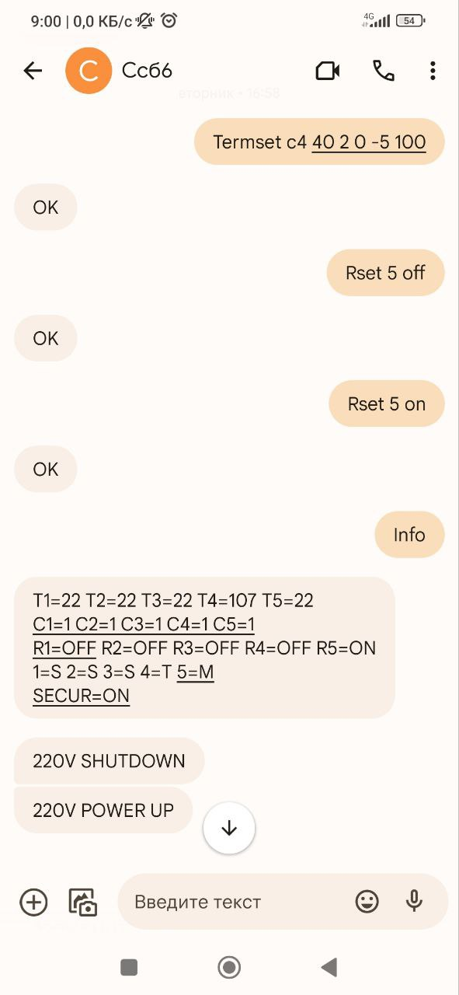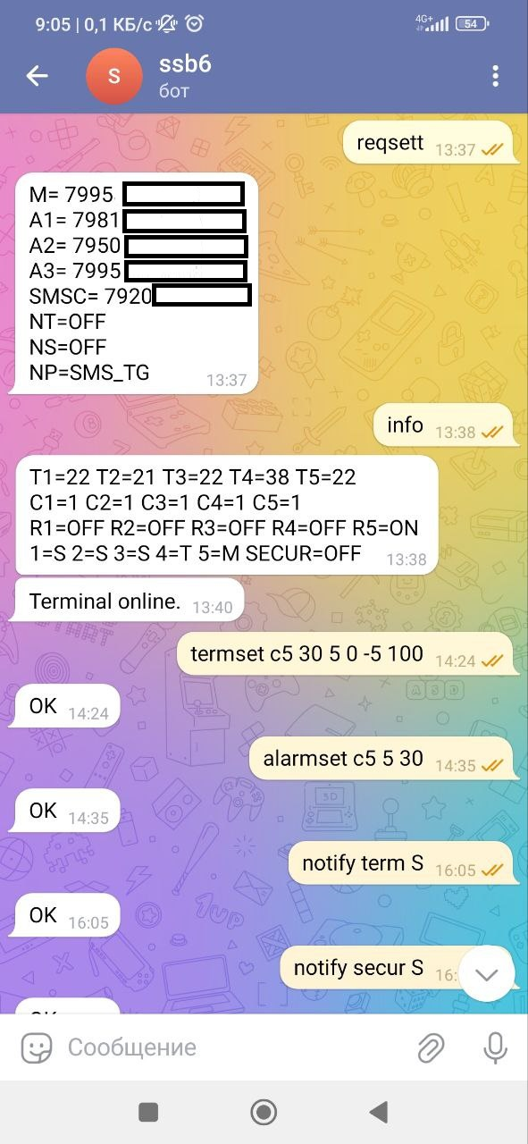
Рисунок 1 – Пример работы терминала Рисунок 2 – Пример работы терминала
через SMS-сообщения. через telegram.

Настройка пароля | passet <старый пароль> <новый пароль>
Настройки дополнительных номеров | addnum<x> < номер >
Установка «Master» номера | masterset <пароль> <номер>
Установка SMS-центра | smsc <номер SMS-центра>
Выбор режима канала | modset <номер канала> <режим>
Настройка канала в режиме терморегулятора | termset <номер канала> <температура> <гистерезис> <инверсия> <минимальная температура> <максимальная температура>
Настройка канала в режиме охраны | alarmset <номер канала> <время чувствительности> <время работы реле>
Настройка времени постановки на охрану | exitset <время>
Настройка уведомлений для терморегулятора, охраны и питания | notify <событие> <режим>
Запрос состояние системы | info
Ручная установка | rset <номер реле> <on/off>
Дистанционная установка режима охраны | secur <on/off>
Запрос установленных оповещений и номеров | reqsett
Сброс до заводских настроек. | defset <pswd>

Таблица 3 – Список всех команд.

6. НАСТРОЙКА TELEGRAM.
6.1 Перейдите по ссылке https://telegram.me/BotFather.
6.2 Введите команду /newbot.
6.3 Следуйте подсказкам.
6.4 Скопируйте и сохраните токен в надёжном месте. Он будет иметь вид, похожий на
«x12y59z54d:XEVFzP_zfIdEYfI0cxd2X5sHfoFMqjvHrpi»
Нужно передать терминалу эту строку. Это можно сделать одним из методов описанных ниже.
6.5 Также вы получите ссылку t.me/<имя_вашего_бота>

Метод 1: Передача по SMS:
Скопируйте полученный токен и отправьте SMS-сообщение на номер терминала
token <полученный токен>.

Метод 2: Передача через конфигурационный файл, с помощью usb-flash накопителя:
2.1 Возьмите любой usb-flash накопитель и отформатируйте его в формате exFAT.

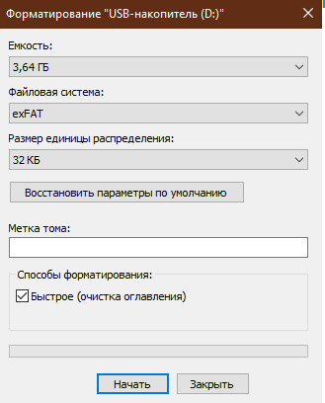
Рисунок 3 – форматирование usb-flash накопителя.

2.2 Добавьте на накопитель файл с названием «config.txt». Регистр и расширение должны быть точно такими же как указано в примере.
2.3 Откройте файл config.txt и заполните его, как показано ниже.
Примечание: Заполните все параметры, иначе запись не будет осуществлена. Символы «<» и «>» вводить не нужно. Номер должен начинаться с +7. В данных настройках важен регистр символов. Можно производить настройку используя только usb-flash накопитель. Помните, что при записи номеров отличающихся от тех, что установлены на Sim-карте, последние будут переписаны.

master_number=<мастер номер>
add_number1=<доп. номер1>
add_number2=<доп. номер2>
add_number3=<доп. номер3>
password=<пароль 4 цифры>
delay_exit=<время постановки на охрану в секундах>
token=<ваш токен>
sms_centr=<номер SMS-центра>
ch1 reg=<режим> hyst=2 temp=10 inv=1 maxt_a=100 mint_a=15 delay_a=0 relay_t=0 manual=<set/reset>
ch2 reg=<режим> hyst=2 temp=20 inv=0 maxt_a=100 mint_a=10 delay_a=1 relay_t=1 manual=<set/reset >
ch3 reg=<режим> hyst=2 temp=30 inv=0 maxt_a=100 mint_a=20 delay_a=5 relay_t=2 manual=<set/reset >
ch4 reg=<режим> hyst=2 temp=40 inv=0 maxt_a=100 mint_a=0 delay_a=0 relay_t=3 manual=<set/reset >
ch5 reg=<режим> hyst=2 temp=50 inv=0 maxt_a=100 mint_a=-1 delay_a=3 relay_t=4 manual=<set/reset>
notify term <уведомления>
notify secur <уведомления>
notify pwr <уведомления>

Пояснение:
ch1 reg=<режим> - может принимать значения(для ch2-5 аналогично)
ch1 reg=none – канал выкл.
ch1 reg=alarm – режим охраны
ch1 reg=manual – ручной режим
ch1 reg=term – режим терморегулятора
hyst=2 – гистерезис
temp=10 – поддерживаемая температура
inv=1/0 (1 – вкл., 0 – выкл.) инверсия
maxt_a = 100 – максимальная температура, при которой срабатывает оповещение
mint_a = 0 – минимальная температура, при которой срабатывает оповещение
delay_a = 1 – задержка срабатывания канала охраны
relay_t=1 – время работы реле после срабатывания охраны
manual=set/reset – ручная установка состояния исполнительного реле(set – вкл. / reset – выкл.)
notify term <уведомления> - для терморегулятора
notify secur <уведомления> - для охраны
notify pwr <уведомления> - для состояния питания

<уведомления> - может иметь значения – off, v, vs, s, st, t, tv, all.
Где:
off – уведомления выкл.; v – звонок; vs – звонок + sms; s – только sms; st – sms + telegram;
t – telegram; tv – telegram + звонок; all – все виды уведомлений.

2.4 Выключите терминал из бытовой сети 220В и 12В.
2.5 Вставьте usb-flash накопитель в usb-разъем терминала и включите его. При успешной записи конфигурации, на лицевой панели устройства последовательно загорятся и погаснут светодиоды каналов.
Далее терминал будет ожидать извлечения usb-flash накопителя. После извлечения он произведёт перезагрузку системы и применение настроек.
2.6 Проверить правильность настроек можно с помощь sms/telegram команды reqsett/info.
2.7 Перейдите по ссылке t.me/<имя_вашего_бота> и напишите /start
2.8 Терминал получил все данные и готов к работе с telegram.

При включении терминала и подключении к сети вы будете получать уведомление в ваш бот «Terminal online». Вы можете пользоваться всеми командами без указания пароля.

7. DTMF КОМАНДЫ
Терминал имеет возможность обработки DTMF-команд во время звонка. Если вы звоните с «Master» номера, то ввод пароля не требуется. При звонке с другого номера требуется ввести пароль, при неправильном вводе более трёх раз, терминал сбросит вызов. Пока пароль не будет введён, ввод команд для управления запрещён. При успешном приёме команды, вы услышите «высокий» звуковой сигнал, в противном случае «низкий». Качество воспроизводимого звука терминалом зависит от качества сигнала.

7.1 Команды состояния:
0# - состояние всей системы
1# - состояние канала 1
2# - состояние канала 2
3# - состояние канала 3
4# - состояние канала 4
5# - состояние канала 5

7.2 Установка режимов
10# - выкл., 11# - терморегулятор, 12# - охрана, 13# - ручной режим (канал 1)
20# - выкл., 21# - терморегулятор, 22# - охрана, 23# - ручной режим (канал 2)
30# - выкл., 31# - терморегулятор, 32# - охрана, 33# - ручной режим (канал 3)
40# - выкл., 41# - терморегулятор, 42# - охрана, 43# - ручной режим (канал 4)
50# - выкл., 51# - терморегулятор, 52# - охрана, 53# - ручной режим (канал 5)

7.3 Если для канала установлен ручной режим(manual), то включение или выключение осуществляется командами.
10*, 20*, 30*, 40*, 50* - выключить реле канала (1-5)
11*, 21*, 31*, 41*, 51* - включить реле канала (1-5)

8. ПОСТАНОВКА НА ОХРАНУ
Постановка звонком: покиньте помещение или объект, закрыв все двери, и позвоните с телефона на терминал. Система снимет трубку. В случае звонка с «Master» номера, доступ к системе будет разрешён без ввода пароля. В случае, если звонок совершается с другого номера, для доступа система попросит ввести пароль. После этого введите пароль, установленный ранее (например, 1234, с полусекундными паузами между нажатиями кнопок). Подтверждение пароля сопровождается голосовым сообщением «Пароль принят». Для включения режима охраны следует набрать «91*». Терминал немедленно перейдет в режим охраны (независимо от того, стоит ли задержка постановки на охрану). Для выключения – «90*».

Постановка через SMS: отправьте SMS-сообщение с командой «secur on» без пароля с «Master» номера или с паролем, с дополнительных номеров. Терминал немедленно перейдет в режим охраны. Для выключения охраны, отправьте «secur off».

Постановка через Telegram: отправьте сообщение в свой чат-бот с командой «secur on». Терминал немедленно перейдет в режим охраны. Для выключения охраны, отправьте «secur off».

Ручная установка: Нажмите и удерживайте кнопку «Режим» на лицевой панели терминала. После поочерёдного включения и выключения линейки светодиодов замкнутых каналов, слева направо, не менее двух раз, отпустите кнопку. Терминал перейдёт в режим охраны через время, установленное командой «exitset x», где x – количество секунд. Для выключения режима охраны, повторите все действия.

9. РЕЖИМЫ РАБОТЫ

Каждый канал может работать в одном из режимов.

NONE – бездействие. Выключены все функции, выключено реле.

TERM – режим терморегулятора. Канал поддерживает заданную ему температуру, учитывая величину гистерезиса. Пусть канал 1 настроен командой «termset с1 30 2 0 -5 80», где с1 - номер канала, 30 – поддерживаемая температура, 2 – гистерезис, 0 – инверсия, -5 – минимальная температура, при которой срабатывает оповещение (если оно установлено командой «notify term X»), 80 – максимальная температура, при которой срабатывает оповещение. Тогда реле 1 включится при температуре на датчике 1 29℃ и выключится при температуре 31℃. Процесс поддержания температуры будет продолжаться до выключения питания.

ALARM – охрана. При постановке терминала на охрану, канал срабатывает при размыкании. Пусть канал 2 настроен командой «alarmset c2 5 30», где с2 – номер канала, 5 – время в секундах, во время которого канал не реагирует на размыкание, т.е. канал должен быть разомкнут не менее 5 сек. (этот параметр может быть 0), 30 – время работы реле – 2, после срабатывания охраны.

MANUAL – ручной режим, реле включается-выключается пользователем.

10. РЕКОМЕНДАНЦИИ ПО МОНТАЖУ И ПОДКЛЮЧЕНИЮ СИСТЕМЫ

Закрепите в необходимом месте стандартную DIN-рейку шириной 35 мм. Установите на нее терминал.
Рисунок 4 - Установка терминала на DIN-рейку

Наденьте на рейку верхнюю часть корпуса. Нажав на нижнюю его часть, плотно установите прибор на рейку. Оттянув защёлку, прижмите нижний край прибора к рейке. Установка завершена.
Установите желаемое количество датчиков сигнализации и датчиков температуры в необходимых местах и подведите их провода к месту расположения терминала. Имейте в виду, что при необходимости подключить несколько датчиков охраны к одному каналу, их следует соединять последовательно.
Примечание: система работает только с датчиками с нормально замкнутыми контактами (контакты размыкаются при срабатывании датчика).
Присоедините к клеммникам провода датчиков, внешних исполнительных устройств, внешнего источника питания 12В и сети 220В.
Примечание: Затягивая винты клеммников, не прилагайте момент более 4 Нм, чтобы не сорвать резьбу.
Все присоединения следует производить в соответствии с расположением клеммников на рисунке 5. Провода сети 230В целесообразно подключать в последнюю очередь.

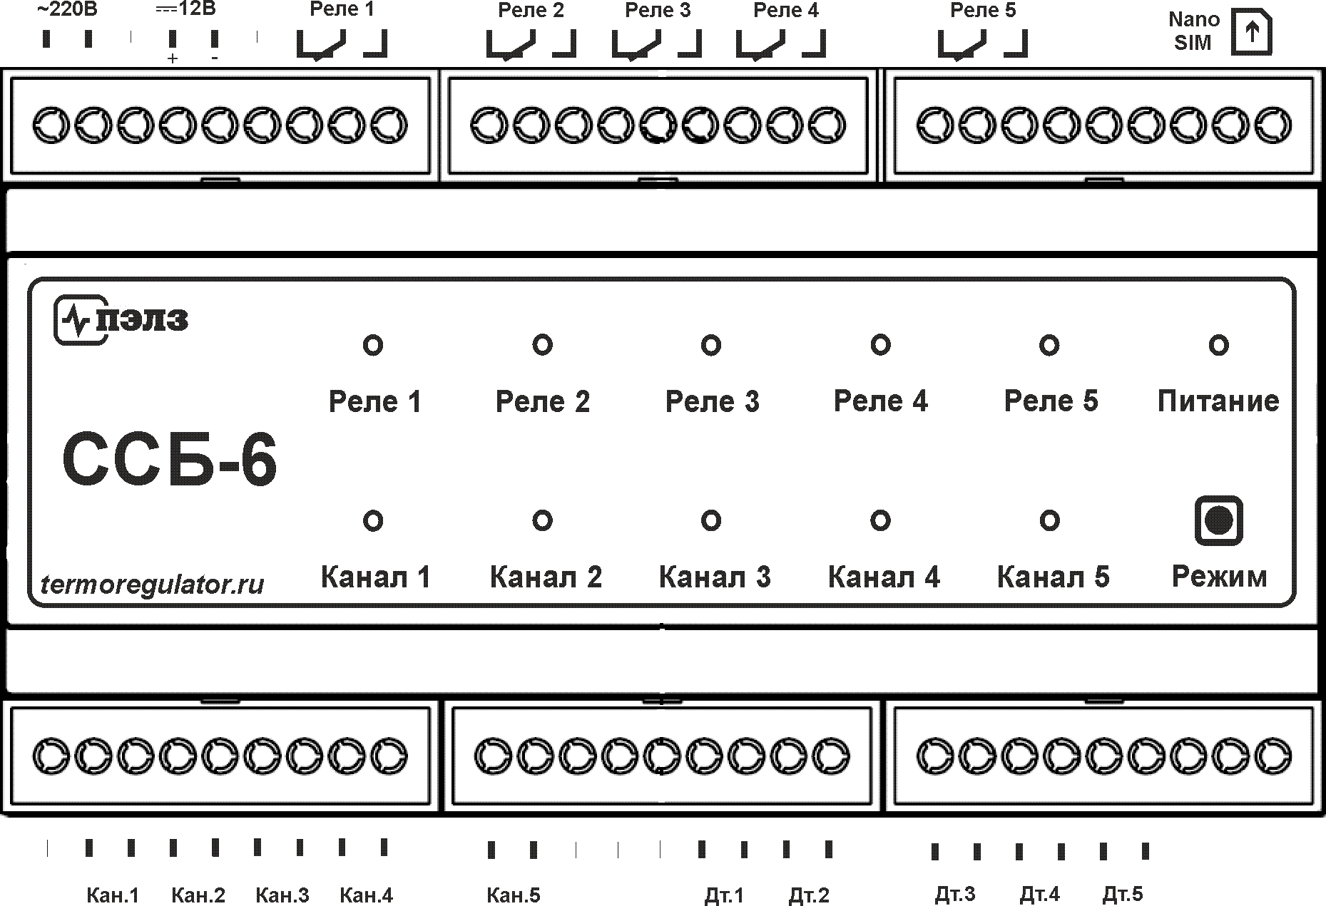

Рисунок 5 - Схема расположения контактов на клеммных колодках прибора

ВНИМНИЕ: Максимальная нагрузка исполнительных реле 5А (~230В ± 10%). При подключении внешних устройств соответствующие цепи необходимо защищать предохранителями, рассчитанными на ток не более 5А.

Рисунок 6 – Вариант подключения

Ограничения ответственности
Производитель данного устройства несет ответственность только в рамках гарантийных обязательств за работу самого устройства и не берет на себя ответственность за качество его подключения, монтажа, сервиса сотового оператора, прохождения радиосигнала. Также производитель не несет ответственности за любой ущерб, возникший от использования устройства, как для его владельца, так и для третьих лиц и сопряженных с ним устройств. Вся ответственность возлагается на пользователя устройства.

11.Гарантийные обязательства
Предприятие гарантирует бесплатный ремонт или замену неисправного терминала в течение одного года со дня продажи. Гарантия не распространяется на приборы с повреждениями, изменениями схемы, потерей внешнего вида, нарушениями пломбы и контрольной ленты и вышедшие из строя по вине потребителя.
Гарантия на прочие приборы (датчики и пр.), входящие в комплект поставки, определяется паспортами этих приборов и не устанавливается настоящим паспортом. Гарантийный ремонт производится, как правило, в течение 7 рабочих дней после личного обращения покупателя в организацию-производитель.

Прибор зав. № _______________ испытан и признан годным к эксплуатации.

Дата продажи " " ………………………………………… г.
М.П.

ООО "Первый электронный завод"
Санкт-Петербург, наб. Обводного канала, д.118А, лит.Б
Тел. (812) 363-09-95, 980-82-08, 923-09-37, 8-921-776-14-59
www.thermoregulator.ru

